ИРКУТСКАЯ ОБЛАСТЬ
МУНИЦИПАЛЬНОЕ ОБРАЗОВАНИЕ «АЛАРСКИЙ РАЙОН»
МУНИЦИПАЛЬНОЕ ОБРАЗОВАНИЕ «ИВАНИЧЕСК»

МУНИЦИПАЛЬНОЕ БЮДЖЕТНОЕ ОБЩЕОБРАЗОВАТЕЛЬНОЕ УЧРЕЖДЕНИЕ
ИВАНИЧЕСКАЯ СРЕДНЯЯ ОБЩЕОБРАЗОВАТЕЛЬНАЯ ШКОЛА

669471, Российская Федерация, Иркутская область, Аларский район, с. Иваническое, ул. Центральная, дом № 61 А
Тел. 8950-125-35-36, e-mail: ivanixeck@yandex.ru
ИНН/КПП 8501003984/385101001, ОГРН 1028500567457

Бизнес-план
«Разведение бройлеров в домашних условиях»

Участник: Салий Карина,
обучающаяся 9 класса
Руководитель: Петрова Людмила Спиридоновна

2022г.

Содержание:
- Резюме
- Общее описание проекта агро-бизнес идеи
- Описание продукции и услуг
- Маркетинг-план
- Производственный план
- Организационный план
- Финансовый план
- Направленность и эффективность бизнес-плана
- Риски и гарантии

- Резюме
Птицеводство является хорошим способом заработка в сельской местности. В частности, разведение бройлеров как бизнес в перспективе принесет успешную прибыль.
Бройлерный цыпленок не порода, а кросс (то есть "гибрид"), который не передает устойчивых признаков своему потомству. Взрослые бройлерные куры несут мало яиц из-за преимущественного участия в их создании мясной породы. А цыплята из этих яиц будут уступать своим родителям и по скорости роста, и по мясным качествам. Так что смысла выводить в своем хозяйстве бройлерных цыплят нет.
Продукция, которую получают от ведения бизнеса, разнообразна и востребована на рынке:
- Свежее мясо. Одна взрослая птица приносит до 3-4 кг курятины;
- Цыплята – покупают для разведения в домашних условиях.
Преимуществом бройлеров является их неприхотливость к условиям содержания. Птицы редко болеют и быстро адаптируются к климатическим условиям.
Целью настоящего бизнес-плана является разведение сельскохозяйственной птицы (бройлеров) с целью получения высококачественного диетического продукта – мяса, с дальнейшей его реализацией среди населения; разведение и продажа молодняка птицы.
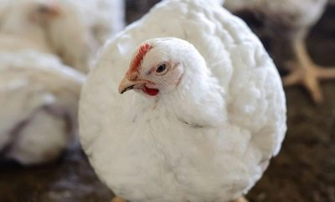
Рис. 1
Для реализации бизнес-плана мною поставлены следующие задачи:
- покупка яиц для инкубатора;
- подготовка инкубатора;
- уход, выращивание и кормление птенцов;
- обустройство птичника для птенцов;
- создание условий (температура и правильное освещение первые три недели);
- выращивание птиц.
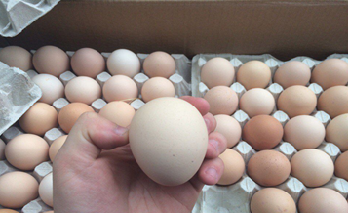
Рис. 2
В современном конкурентном мире, в экономике имеет шанс выиграть только тот бизнес, который ориентирован не только на повседневные интересы клиентов, но и ставящие своей целью предупредить их желания в ближайшем будущем.
Концептуальной основой бизнес-плана, несмотря на кажущуюся его заурядность, составляют следующие факторы:
- Стоимость мяса – цена за филейную часть бройлера достигает 250 рублей.
- Масса тушки – средний вес птицы составляет 3-4 кг.
- Срок откармливания 1,5-2 месяца.
- Востребованность – бройлерное мясо намного популярнее.
- Минимальная конкуренция – несмотря на множество положительных моментов разведения бройлеров, полноценных ферм в стране мало. Именно поэтому конкуренция в этой сфере бизнеса практически отсутствует.
- Почти безотходное производство – после забоя бройлера на продажу идет не только мясо, но потроха, лапки, принося дополнительный доход.
Срок окупаемости составляет 2,5-3 месяца.
Первоначальные инвестиции будут равны 23780 руб.
Точка безубыточности достигается на 2 месяц работы.
Чистая прибыль – 22790 руб.
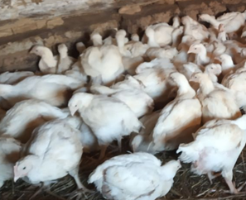
Рис. 3
- Общее описание проекта агробизнес – идеи
Основной производственной базой по разведению бройлеров в домашних условиях является сезонная продажа цыплят бройлеров для населения личных подсобных хозяйств, поставка населению бройлерного мяса в живом весе. Идея заняться агробизнесом по разведению бройлеров появилась у моей мамы и у меня.
Выращивание в инкубаторе является более простым и перспективным. У нас дома 2 инкубатора марки «Вегас» на 90 яиц каждая. В инкубатор заложили 180 яиц.
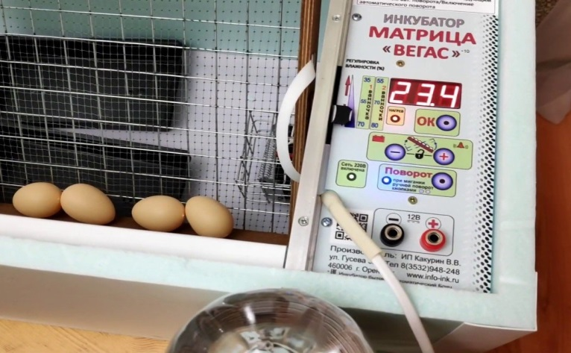
Рис. 4
Основная характеристика кур бройлеров – быстрые темпы роста. Если бройлеров откармливать на мясо, то их следует содержать не больше 45-50 дней, далее темпы роста замедляются. Наиболее активно мышечная масса прибавляется в первый месяц откорма. Цыплята должны находиться в состоянии покоя, поэтому выгон не нужен.
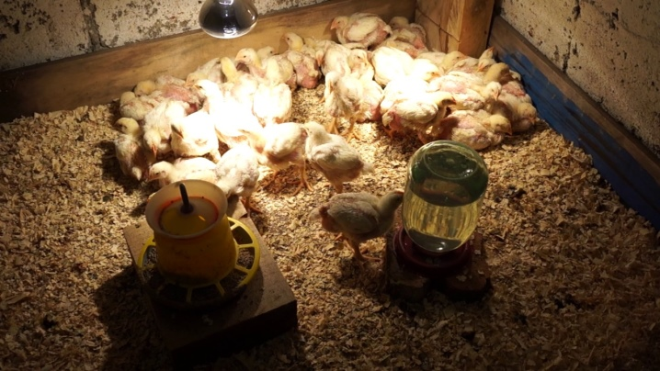
Рис. 5
Цена одного суточного цыпленка составляет 160 рублей, далее прибавляется цена на 8 рублей на 1 кормодень.
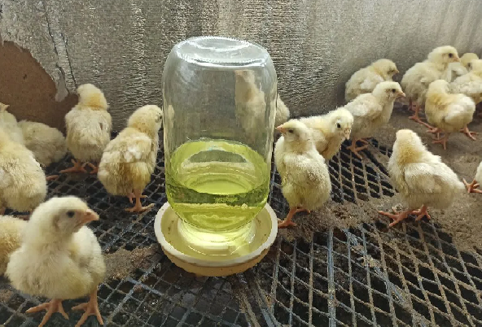
Рис. 6
На начальном этапе проекта предполагается сезонная продажа цыплят населению, поставка потребителям только куриного мяса.
- Описание продукции и услуг
Для разведения бройлеров в личном подсобном хозяйстве выбрали породу: Росс 308.
РОСС-308. Очень быстрый рост — 50-60 грамм в сутки. Пользуется популярностью у владельцев домашнего хозяйства и фермеров, потому что представители вида производят вполне жизнеспособное потомство. Необходимого веса в 2,5 килограмма бройлеры достигают к 7-9 неделям.
Породы бройлеров кур РОСС 308 это:
1. Быстрый рост, ранняя возможность забоя.
2. Большая мышечная масса.
3. Светлая кожа.
4. Высокая производительность
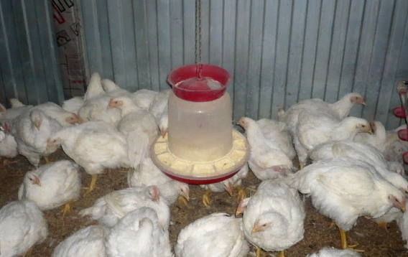
Рис. 7

Кормление
Бизнес план разведения кур бойлеров предполагает выбор рациона. Питание бройлеров играет ключевую роль в получении дальнейшей прибыли. Рацион делится на три основных этапа, а именно:
- Стартовый
- Рост
- Финиш

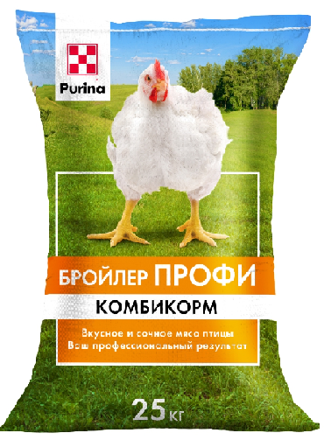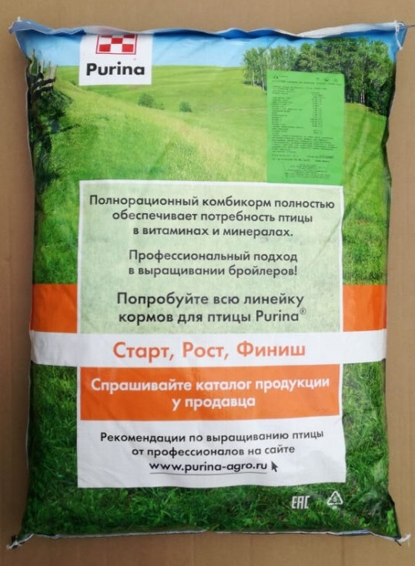
Рис. 8 Рис. 9

Первый этап длится 2 недели, в этот период цыплят кормят специальной смесью, постепенно увеличивая суточную норму с 10 до 25 грамм.
Стартовый период длится до окончания первого месяца, в это время порцию увеличивают до 120 грамм. Затем, вплоть до окончания второго месяца суточная порция составляет 130-150 грамм комбикорма.
Не стоит экспериментировать с кормами — лучше закупить готовые комбикорма, в которых содержатся все необходимые для здорового роста и активного набора массы. Количество корма также должно быть достаточным. Урезание порций может плохо сказаться на приросте массы птиц.
Несмотря на то, что бройлеры не очень подвержены всевозможным инфекциям, надо придерживаться мер гигиены: держать в чистоте подстилку, поилки, кормушки, периодически добавлять в рацион куриц свежую траву. В масштабах домашнего хозяйства это легко.
- Маркетинг – план
Потенциальными потребителями продукции являлись родственники, местные жители. Сбыт продукции осуществлялся по заявкам жителей села. Разместила рекламу в соц.сетях, на доске объявлений, работала по предварительным заказам и организовывала доставку на дом.
Уровень спроса на продукцию высокий, следует отметить, что спрос цыплят и мяса птицы растет, так как все больше людей предпочитают экологически чистые продукты.
- Производственный план
Содержание птиц планируется на территории собственного подворья, на котором имеются хозяйственные постройки, не требующие вложений. В летний период будут находиться в специальном загоне на свежем воздухе. Забой птицы будет производиться самостоятельно.
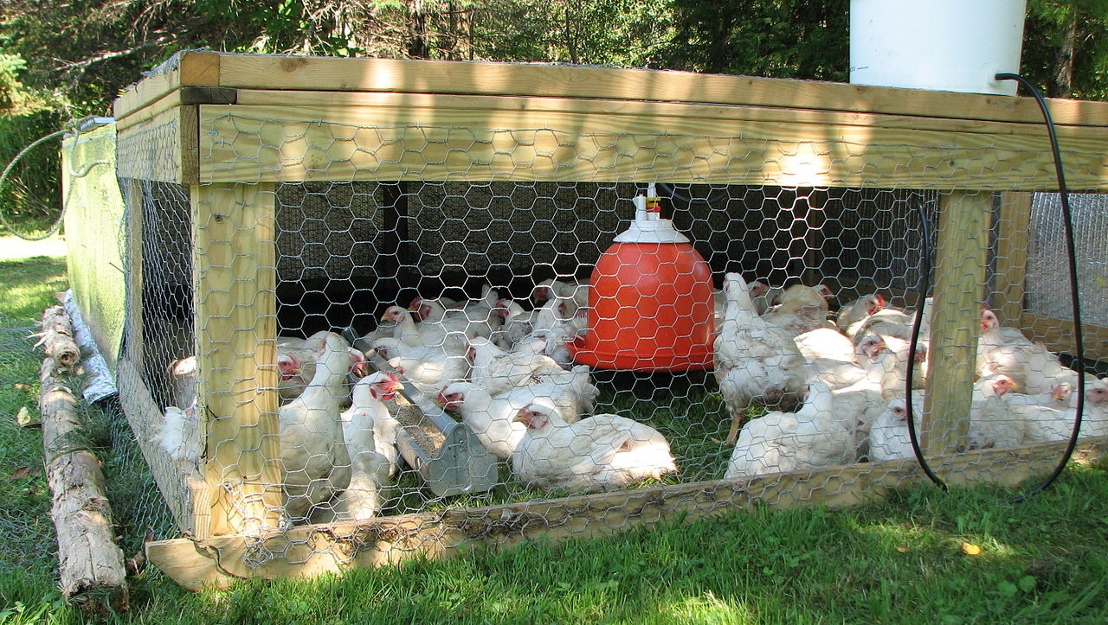
Рис. 10
- Организационный план
Бизнес-план «Разведение бройлеров в домашних условиях» является семейным бизнесом, поэтому работа организовывалась под руководством и наставничеством родителя. Допускалось привлечение помощников (старшего брата) на определенных этапах.
- Финансовый план
Финансовый план учитывает все расходы и доходы «Разведения бройлеров в домашних условиях». Горизонт планирования рассчитан на полгода. Для запуска проекта необходимо рассчитать объем первоначальных инвестиций, в которые входят: покупка яиц, поилки для птиц, корм, витамины. Первоначальные инвестиции для бизнес-плана составляют 23780 рублей. Проект финансируется за счет собственного капитала.
Таблица 1. Инвестиционные затраты (Приложение 1)
Для осуществления плана было заложено в 2 инкубатора – 180 яиц:
Из всех яиц – неоплодотворенных 30 яиц. Вылупилось 150 цыплят. Оставили на мясо 30 цыплят.
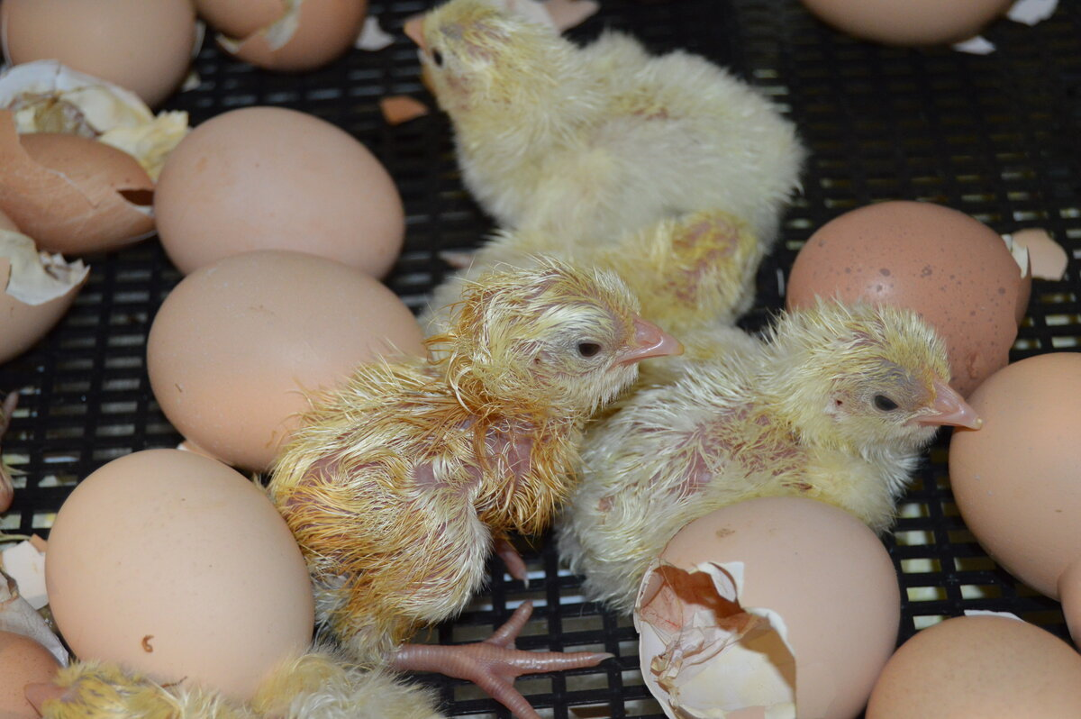
Рис. 11
Таблица 2. Прибыль (Приложение 2)

Цена за 1 кг. мяса – 250 рублей
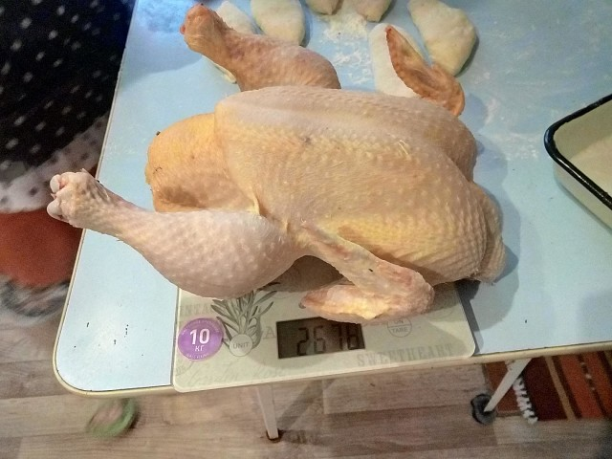
Рис. 12
Чистая прибыль составила 22790 руб.

- Направленность и эффективность бизнес-плана
Выращивание бройлеров в домашних условиях более экономно, чем разведение и выращивание сельскохозяйственного скота. Такая ферма требует меньших усилий и денежных затрат.
Бройлеры также обладают хорошим иммунитетом, что снижает риск эпидемии и потери поголовья (потери случаются в первые две недели). И, к тому же у них высокая скорость роста (их еще можно назвать скороспелыми) и уже через 1,5-2 месяца птица готова к забою. Все это делает птицу оптимальным выбором не только для опытного, но и начинающего фермера.
Есть в этом бизнесе и варианты масштабирования. Можно постоянно увеличивать количество голов в стаде. Разводить несколько пород разного направления.

- Риски
Содержание бройлеров считается одним из самых низкорискованных, так как всегда есть рынок сбыта и всегда есть материал для разведения и корма куриного поголовья. Однако даже для небольшой фермы существует два основных риска.
Риски, связанные с конкуренцией других продуктов птицеводства – в первую очередь куриного мяса. Такая конкуренция проходит по линии «цена – качество», так как куриное мясо занимает почти 80% всего рынка в РФ (из-за его низкой цены) основным методом нейтрализации такого риска является работа по привлечению определенной целевой аудитории клиентов, для которых качество питания стоит на одном из первых мест.
Второй риск – эпидемия птичьего гриппа. От этого риска трудно застраховаться или как его предупредить. Единственной мерой, которая может помочь – это страхование поголовья или формирование финансовых резервов (чтобы быстро восстановить производство), либо создание изолированных условий для фермы, чтобы снизить риск переноса эпидемии до минимума.
Что касается таких рисков, как снижение спроса или экономические кризисы, то, как показал исторический опыт многих стран, даже в самые тяжелые годы кризисов, население всегда приобретало мясо птицы, вместо свинины и говядины. Во многом это обусловлено тем, что издержки на содержание птицы минимальны, она неприхотлива и быстро воспроизводится ее поголовье.
Разведение бройлеров в личном подсобном хозяйстве очень выгодно, так как содержание требует относительно мало затрат и средств. Правильный уход и кормление дает хорошее мясо. В нашем личном подсобном хозяйстве бройлеры дают неплохой доход. Разводите бройлеров в своем личном подсобном хозяйстве – будете в плюсе.

Приложение 1
Таблица 1. Инвестиционные затраты

Наименование | Количество | Сумма, в руб.
Покупка яиц | 180 шт. | 180 х 57 = 10260 руб
Поилки для птиц | 4 шт. | 350 х 4 = 1400 руб
Корм Пурина:
Старт | 3 мешка по 25 кг. | 3 х 1800 = 5400 руб
Рост | 2 мешка по 25 кг. | 2 х 1700 = 3400 руб
Финиш | 2 мешка по 25 кг. | 2 х 1600 = 3200 руб
Витамин Ревит | 2 шт. по 30 табл. | 60 х 2 = 120 руб
Итого |  | 23780 руб

Приложение 2

Таблица 2. Прибыль
Наименование | Количество | Сумма, в руб
Цыплята | 120 шт.
Цыплята 1-сут. | 20 шт. | 20 х 160 = 3200 руб
Цыплята 3 сут. | 10 шт. | 10 х 176 = 1760 руб
Цыплята 7 сут. | 20 шт. | 20 х 208 = 4160 руб
Цыплята 10 сут. | 40 шт. | 40 х 232 = 9280 руб
Цыплята 14-дн. | 30 шт. | 30 х 264 = 7920 руб
Итого |  | 26320 руб.
Мясо бройлера
Тушка 2,6 кг | 4шт. х 2,6 кг = 10,4 кг | 10,4 х 250 = 2600 руб
Тушка 2,9 кг. | 4шт. х 2,9 кг = 11,6 кг | 11,6 х 250 = 2900 руб
Тушка 3,3 кг. | 5шт. х 3,3 кг = 16,5 кг | 16,5 х 250 = 4125 руб
Тушка 3,7 кг. | 5шт. х 3,7 кг. = 18,5 кг | 18,5 х 250 = 4625 руб
Тушка 4,0 кг. | 6шт. х 4,0 кг. = 24,0 кг | 24,0 х 250 = 6000 руб
Итого |  | 20250 руб
Всего |  | 46570 руб.
Чистая прибыль: |  | 22790 руб.

